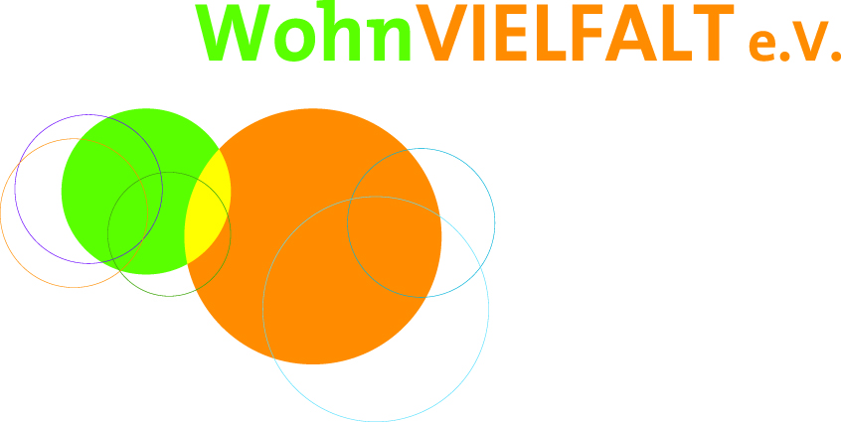
Ehrenamtliche Wohnberatung in der Häuslichkeit
Information und Beratung zu Vorsorgepapieren
Unterstützung beim Ausfüllen von Formularen und Anträgen

Vereinbarung zwischen Wohnvielfalt e. V., Geschäftsstelle Wankelstr. 1, 70563 Stuttgart und

Auftraggeber:
Name, Vorname
Straße
PLZ / Wohnort
Telefon (freiwillig)
Email (freiwillig)

Die Beratung und Unterstützung ist eine ehrenamtliche und präventive Beratungsleistung. Das Angebot ist „Unterstützt aus Mitteln der gesetzlichen Pflegeversicherung“.

Qualifizierte Berater und Helfer besuchen Sie in Ihrer Häuslichkeit und geben Ihnen Tipps und Hinweise für ein selbstbestimmtes Leben zu Hause und zur Vermeidung von Gefahren oder helfen Ihnen bei Fragen zu Vorsorgepapieren oder beim Ausfüllen von Formularen. Bitte haben Sie Verständnis dafür, dass wir keine Empfehlungen für Geräte, Hersteller oder Handwerker übernehmen.

Zu Dokumentationszwecken und für unsere Berichte machen wir mit Ihrer Erlaubnis Fotos von Wohnsituationen, die wir auch im Weiteren verwenden. Für die Veröffentlichung von Fotomaterial erfragen wir Ihre Erlaubnis zusätzlich.

Für die Wohnberatung vor Ort ist eine Aufwandsentschädigung in Höhe von 20,- € zu entrichten (inkl. Ergebnisbericht). Die sonstigen Beratungs- und Unterstützungsleistungen sind für Vereinsmitglieder kostenlos, für Nichtmitglieder wird eine Aufwandsentschädigung erhoben.

Mit meiner Unterschrift erkläre ich, über alle Belange und Formalitäten der ehrenamtlichen Beratung und Unterstützung (inkl. Datenschutz) informiert worden zu sein und bin einverstanden. Änderungen werden schriftlich bekannt gegeben.

Fotos aus der Wohnberatung dürfen für Berichte in der Presse oder auf der Homepage des Vereins etc. verwendet werden. Meine Zustimmung kann ich jederzeit widerrufen.

Jegliche Haftungs- oder Rechtsansprüche sind ausgeschlossen.

……………………………………………………………..
Ort, Datum Unterschrift Auftraggeber

……………………………………………………………..
Ort, Datum Unterschrift von Wohnvielfalt e.V.

WohnVielfalt e.V., Geschäftsstelle Wankelstr. 1, 70563 Stuttgart, Telefon: 0711 65 69 60 32 Mail: info@wohnvielfalt.de, www.wohnvielfalt.de

